特別企画・秋分の日
2025 遠州三山エンジョイラン 秋シリーズ
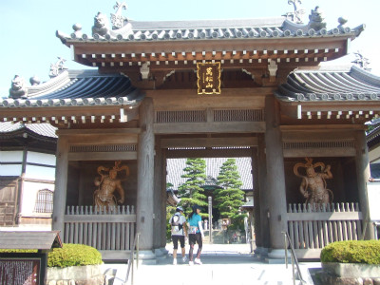
遠州三山は袋井を代表する由緒ある寺院です。
コースは可睡斉～油山寺～法多山を巡り、ゴールは和の湯
ちょうど、秋のお彼岸の時です。
練習のつもりで
ゆっくり、楽しく走りませんか。

○ 開催日 2025年9月23日(火)秋分の日 雨天決行
○ 集合場所 JR袋井駅前 8:30～
○ スタート・ゴール JR袋井駅前 9:00 → ゴール和の湯 14:00頃 約26km
○ コース JR袋井駅前→可睡斉→油山寺→法多山→和の湯
(遠州三山はチェックポイントとして参拝してください)
○ その他 荷物預けはありません。スタート・ゴールが違うので、自分の荷物は自分で
背負って走ってください。
ゴールしてから和の湯(やわらぎのゆ)で懇親会を行います。
コースの表示はありません。コースマップに従って走ってください。
コースマップは希望者にメールします。(欲しい方は申し込みの時、言ってください)
ゼッケンは当日渡します。(ゴール後返却) ※安全ピンは各自用意してください。
※ 最終案内はありません。当日集合時間に間に合うように来てください。

○ 参加費 参加費無料 (スポーツ保険には入っておりません。自己責任です)

○ 参加申込み 9月16日(月)までに下記呼びかけ人にメールにて連絡ください。

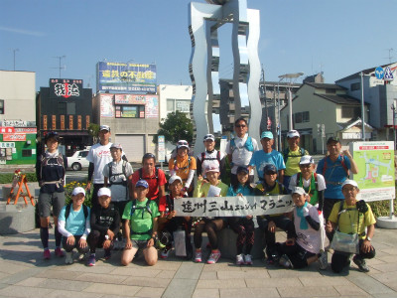
〒436-0113
静岡県掛川市各和1292
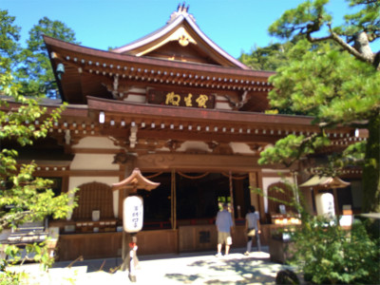
萩田 博
hagita-hir@uv.tnc.ne.jp
TEL 0537-22-2834
FAX 0537-23-8417
携帯090-3385-2580

